**ĐỀ KIỂM** TRA C**HƯƠNG II – ĐỀ SỐ 1**

**I. PHẦN TRẮC NGHIỆM**

1. Tâm đường tròn ngoại tiếp tam giác là giao điểm của

**A.** Ba đường trung trực của tam giác.

**B.** Ba đường cao của tam giác.

**C.** Ba đường phân giác trong của tam giác.

**D.** Ba đường trung tuyến của tam giác.

1. Cho hai đường tròn  cm),  cm) và  cm. Vị trí tương đối của hai đường tròn đó là

**A.** Tiếp xúc trong. **B.** Tiếp xúc ngoài. **C.** Đồng tâm. **D.** Ngoài nhau.

1. Cho đường tròn  cm) có dây  không đi qua tâm . Gọi  là trung điểm của . Biết  cm, khi đó độ dài của dây  bằng

**A.**  cm. **B.**  cm. **C.**  cm. **D.**  cm.

1. Cho tam giác  vuông tại  có  cm. Bán kính đường tròn ngoại tiếp tam giác  bằng

**A.**  cm. **B.**  cm. **C.**  cm. **D.**  cm.

1. Đường tròn là hình

**A.** Không có trục đối xứng. **B.** Có một trục đối xứng.

**C.** Có hai trục đối xứng. **D.** Có vô số trục đối xứng.

1. Cho đường tròn  cm) và điểm  nằm ngoài  sao cho  cm. Kẻ tiếp tuyến ,  với  (,  là các tiếp điểm). Khi đó số đo của  bằng

**A.** . **B.** . **C.** . **D.** .

**II. PHẦN TỰ LUẬN**

1. (3 điểm) Cho tam giác  cân tại , nội tiếp đường tròn . Kẻ đường cao , gọi  là giao điểm của  với  ( khác ).

a) Chứng minh  là đường kính của .

b) Biết  cm,  cm. Tính bán kính của .

1. (4 điểm) Cho nửa đường tròn  đường kính . Điểm  thuộc nửa đường tròn  ( khác , ). Tia  cắt tiếp tuyến tại  của  tại .

a) Tính số đo của .

b) Chứng minh .

c) Gọi  là trung điểm của . Chứng minh  là tiếp tuyến của .

d) Gọi  là hình chiếu của  trên  và  là trung điểm của . Chứng minh ba điểm , ,  thẳng hàng.

**- HẾT -**

**LỜI GIẢI ĐỀ KIỂM TRA CHƯƠNG II – ĐỀ SỐ 1**

1. Tâm đường tròn ngoại tiếp tam giác là giao điểm của

**A.** Ba đường trung trực của tam giác.

**B.** Ba đường cao của tam giác.

**C.** Ba đường phân giác trong của tam giác.

**D.** Ba đường trung tuyến của tam giác.

**Lời giải**

Tâm đường tròn ngoại tiếp tam giác là giao điểm của ba đường trung trực của tam giác.

1. Cho hai đường tròn  cm),  cm) và  cm. Vị trí tương đối của hai đường tròn đó là

**A.** Tiếp xúc trong. **B.** Tiếp xúc ngoài. **C.** Đồng tâm. **D.** Ngoài nhau.

**Lời giải**

Ta có  nên  đựng  hay hai đường tròn tiếp xúc trong.

1. Cho đường tròn  cm) có dây  không đi qua tâm . Gọi  là trung điểm của . Biết  cm, khi đó độ dài của dây  bằng

**A.**  cm. **B.**  cm. **C.**  cm. **D.**  cm.

**Lời giải**

Ta có  cm.

1. Cho tam giác  vuông tại  có  cm. Bán kính đường tròn ngoại tiếp tam giác  bằng

**A.**  cm. **B.**  cm. **C.**  cm. **D.**  cm.

**Lời giải**

 vuông tại  nên tâm đường tròn ngoại tiếp  là trung điểm của .

Do đó bán kính đường tròn ngoại tiếp  bằng  cm.

1. Đường tròn là hình

**A.** Không có trục đối xứng. **B.** Có một trục đối xứng.

**C.** Có hai trục đối xứng. **D.** Có vô số trục đối xứng.

**Lời giải**

Đường tròn là hình có vô số trục đối xứng là các đường thẳng đi qua tâm của đường tròn đó.

1. Cho đường tròn  cm) và điểm  nằm ngoài  sao cho  cm. Kẻ tiếp tuyến ,  với  (,  là các tiếp điểm). Khi đó số đo của  bằng

**A.** . **B.** . **C.** . **D.** .

**Lời giải**

 vuông tại .

Mà  (tính chất 2 tiếp tuyến cắt nhau).

Nên .

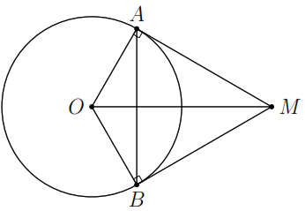

1. (3 điểm) Cho tam giác  cân tại , nội tiếp đường tròn . Kẻ đường cao , gọi  là giao điểm của  với  ( khác ).

a) Chứng minh  là đường kính của .

b) Biết  cm,  cm. Tính bán kính của .

**Lời giải**

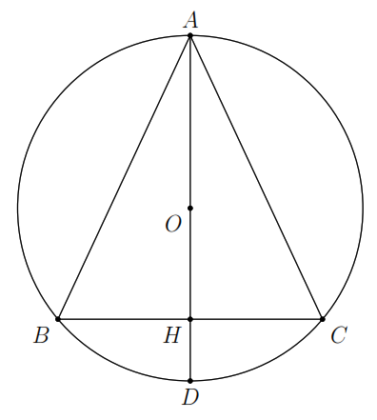a)  cân tại  nên đường cao  cũng là đường trung tuyến. Do đó  là trung điểm của .

Từ đó suy ra  tại .

Mà  tại .

Nên 3 điểm  thằng hàng. Hay  là đường kính của .

b) Đặt .

Ta có  cm và .

 vuông tại  cm.

1. (4 điểm) Cho nửa đường tròn  đường kính . Điểm  thuộc nửa đường tròn  ( khác , ). Tia  cắt tiếp tuyến tại  của  tại .

a) Tính số đo của .

b) Chứng minh .

c) Gọi  là trung điểm của . Chứng minh  là tiếp tuyến của .

d) Gọi  là hình chiếu của  trên  và  là trung điểm của . Chứng minh ba điểm , ,  thẳng hàng.

**Lời giải**

a)  có đường trung tuyến  vuông tại .

b)  vuông tại  có đường cao .

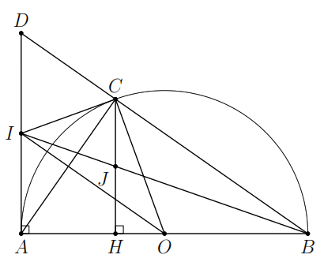c)  vuông tại  có  là đường trung tuyến .

Xét  và  có

 (chứng minh trên).

 là cạnh chung.

.

Do đó  (cạnh - cạnh - cạnh).

 (2 góc tương ứng).

Vậy  là tiếp tuyến của .

d) Ta có  và .

Giả sử  cắt  tại .

Áp dụng định lí Thales vào  có  (1)

Áp dụng định lí Thales vào  có  (2)

Mà  (3)

Từ (1), (2), (3)  hay  là trung điểm của .

Mà  là trung điểm của  nên .

Vậy 3 điểm , ,  thẳng hàng.